石家庄水环境系统修改文档

系统管理
  - 增加以下字段，
COD-单位自报 | 氨氮-单位自报 | 水质类别-单位自报 | 氨氮-环保部门监控 | 氨氮-环保部门监控 | 水质类别-环保部门监控
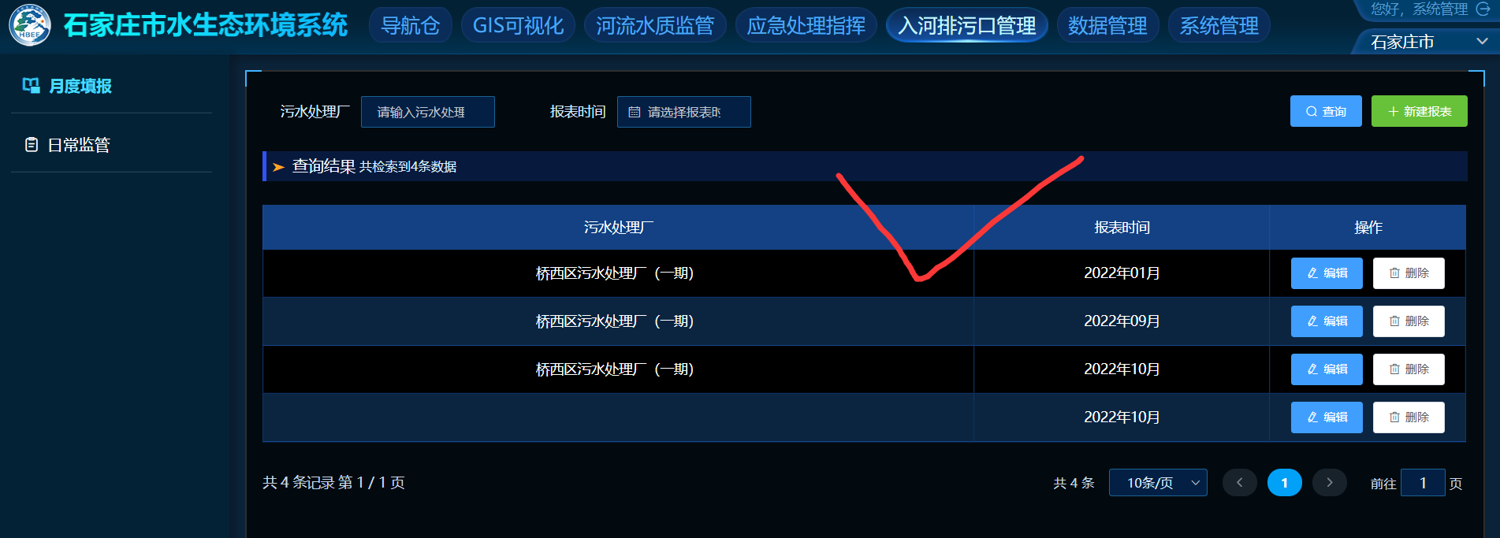
其中，水质类别，计算公式同“水质自动站“的计算公式，或者直接写死”v“类
两个出口浓度的，取第一个

